FÉDÉRATION FRANÇAISE
de PÉTANQUE & JEU PROVENÇAL

Comité du Rhône FFPJP
Métropole de LYON
66 rue Challemel Lacour 69007 Lyon

Compte-rendu N° 03 A
Réunion du 23 Février 2017

Présents
Mesdames M. GAUTHIER, D. GUENOUNE, R. PARENTI
Messieurs N. BAUTISTA-DURAN, J.L. BERETTA, A. BOULET, E. FILIN,
C. LAVAL, T. LEBRETON, J.M. LILLO, G. MARTY, J.C. MALAURIE,
J. MATTERA, R. NICOLAS, G. PALLANCHE, J.P. PEROTTO,
G.ROSSET.

Absents en Cours de Réunion
Madame R. PARENTI

Ordre du Jour
- Approbation
  - CR Réunion du 26 Janvier 2017

- Infos FFPJP
  - Modification du Lien « GESTION CONCOURS »

- Ligue
  - Préparation des Championnats de Ligue de Printemps à CHAPONNAY
  - Cercles Nécessaires au Championnat de Ligue Provençal
  - Compte Rendu de la Réunion de la Ligue du 11 Février
    - Constitution de la structure « AURA »

- Rhône et Clubs
  - Besoin urgent de nouveaux Vérificateurs aux Comptes
  - Permanences et Ouverture à 14h00
  - Gestion du Site du Comité
    - Monsieur Patrick BUS vient renforcer l’équipe
  - Avancement du Calendrier
    - Attente du « BAT » de l’Imprimeur
- Délégations aux Championnats du Rhône
    - Quelques Changements de Délégués
    - Formation à prévoir
    - Cahiers des Charges pour les Clubs Organisateurs
    - Documents à disposition des Délégués
    - Prévoir Indemnités aux Joueurs et Frais de Civilité des Délégués
- Modification de la Commission Territoriale
- Délégations aux « France »
- Résultats Récents
  - Coupe de France – Le Grand Huit pour BRON
  - Résultats de Mini Bol d’Or aux BROSSES
- Compétitions à venir
  - Mini Bol d’Or de la Ligue au POUZIN
  - Début des Championnats des Clubs
  - Début des Championnats du Rhône
  - Tir de Précision
    - Matériel à prévoir
    - Aide des Educateurs souhaitée
- Travail des Commissions
  - Membres Complémentaires
    - Faire la Liste par Commission
  - Jeunes et Educateurs
    - Manifestations à venir – Calendrier 2017
    - CR réunion du 28 Janvier
    - Formation Initiateurs
    - CR Réunion EPS, USEP, DTN et CD69 à St FONS
    - Résultats de l’International d’ANNECY
  - Arbitrage
    - Examen de Ligue
    - Formation des nouveaux Arbitres Stagiaires
    - CR Réunion du 18-02-2017
  - Féminines
  - Vétérans
  - Provençaux
  - Handicap
  - Discipline
  - Championnat des Clubs
  - Boite à Idées
  - Finances

- Questions Diverses
  - Journée du CD69 à GENAS

Approbation du CR de la Réunion du 26 Janvier
- Devant la charge de travail représentée par les Mutations, les Demandes de Licences 2017 et le traitement des Soldes Débiteurs des Clubs, le travail de Secrétariat a pris quelque retard.
Aussi, le Compte Rendu de notre dernière Réunion n’est pas finalisé et vous en disposerez vers la mi-Mars
- Pas de Compte-Rendu, pas d’Approbation !!!

Modification du Lien GESTION CONCOURS
- Cette Modification a été opérée sur l’ordinateur dédié à la saisie des inscriptions pour les Championnats du Rhône
- Il semble que la nouvelle manipulation de ce Logiciel soit plus complexe que celle de l’ancien, aussi nous risquons quelques retards dans la saisie des Inscriptions
- De ce fait, Mobilisation Générale des Délégués pour alléger le travail de nos Opératrices de Saisie pour les premiers Championnats

Préparation des Championnats de Ligue de Printemps à CHAPONNAY
- Les Délégués ont été désignés lors de notre dernière Réunion. S’il doit y avoir des changements chaque Délégué est prié de pourvoir à son remplacement.
- Nous rencontrons un problème en ce qui concerne la salle de restauration mais nous attendons une solution de la part des Dirigeants de CHAPONNAY
- En ce qui concerne les Cercles « ouverts » nécessaires pour les Championnats Doublettes et Triplettes Provençales, nous allons modifier nos cercles actuels car il ne semble pas exister de cercles de ce type dans le commerce.
- Les cercles du Comité qu’on croyait perdus, c’est IRIGNY qui les avait détenus.

Compte Rendu de la Réunion de la Ligue du 11 Février
- Messieurs JP. PEROTTO, G. ROSSET et G. MARTY étaient présents et vous trouverez sur le Site le Compte Rendu de cette AGE de la Ligue Rhône-Alpes
- Ordre du Jour
  - Appel des Représentants des Comités Départementaux des 2 Ligues
  - Appel des Membres de la Ligue Rhône-Alpes
  - Approbation de l’évaluation des Apports de la Ligue Auvergne
  - Approbation du traité de fusion entre les 2 Ligues
  - Approbation des nouveaux Statuts du Comité Régional « AURA »
  - Approbation du Règlement Intérieur du Comité « AURA »

Constitution de la Structure « AURA »
- Suite à la fusion des Régions « AUVERGNE » et « RHONE-ALPES » une nouvelle Structure viendra remplacer ces 2 Ligues
- Cette Structure comptera 25 ELUS
- Son Siège sera basé à Bd CHARAVINE à VOIRON (38)
- Elle sera opérationnelle à partir de 18-03-2017 (Réunion à ANDREZIEUX) (42)
Nouvelles du Front

- Besoin urgent de nouveaux Vérificateurs aux Comptes
  - On vous attend pour réunir une première Commission Financière
  - Il faut faire le point de l’état de nos Finances et notamment de la résorption des dettes des Clubs envers le Comité depuis l’AG
- Permanences et Ouverture à 14h00
  - Le Comité est ouvert tous les jours de 14h00 à 18h00
  - Pour remonter notre moral, la devanture du Comité a été rafraichie
  - Le Rush des demandes de Licences est passé,
Notre Fournisseur PARAGON est en rupture de stock,
Les Permanences sont donc allégées ce qui permet aux Bénévoles de souffler en attendant les travaux pénibles des Championnats
    - Réception des Inscriptions,
    - Saisies, Vérifications, Tirages,
    - Dispatchings des Listes et des Etiquettes,
    - Ménagement des Râleurs,
    - Préparation des Délégations,
    - Organisation des Finales.
- Gestion du Site du Comité
  - Monsieur Patrick BUS vient renforcer l’équipe
  - Vu le retard pris dans la confection du Calendrier, Merci à celles et ceux qui informent au plus près nos Licenciés par le Biais du Site
- Avancement du Calendrier
  - Il est complet et a été remis à l’imprimeur
  - Attente du « BAT » de l’Imprimeur
  - Nous espérons pouvoir le distribuer avant Pâques

- Délégations aux Championnats du Rhône
  - Quelques Changements de Délégués ont été notés
    - Ces changements ont été négociés de gré à gré ➔ BRAVO
  - Les anciens formeront sur place les nouveaux Membres
    - Sur place s’entend aussi bien au Comité pour préparer les documents que lors du Championnat pour assurer la bonne marche de la Compétition.
  - Cahiers des Charges pour les Clubs Organisateurs
    - Rose PARENTI a préparé ces Cahiers des Charges dans un Classeur mais celui-ci a disparu ce qui va l’obliger à recommencer
    - Vous comprenez son mécontentement et son départ précipité en cours de réunion.
    - Chacun est prié de respecter son travail même si elle n’est pas toujours de bonne humeur aussi, nous lui disons tous

ROSA REVIENT, ON A BESOIN DE TOI
  - Documents à disposition des Délégués
    - Liste originale des Inscriptions par Club à garder près de soi
    - Liste Informatique des Inscriptions à afficher sur place
    - Etiquettes et Liste à remettre à chaque responsable par Club
    - Pointage des Licences en collaboration avec la Table de Marque
    - Affichage du Tirage des Poules
    - Récupération des Qualifiés à transmettre au Comité le Samedi soir pour le tirage de la Finale du Dimanche
  - Factures et Liquidités remises au Délégué
    - Facture de la Redevance à payer par Le Club au Comité
    - Prévoir Indemnités à verser aux Joueurs à chaque étape
    - Prévoir les Frais de Civilité des Délégués

- Modification de la Commission Territoriale
  - Le Comité Directeur est Composé de 25 Membres – 16 Issus de Rhône-Alpes, 8 Issus d’Auvergne et 1 Médecin
  - Son Président est Jean-Yves THEARD Président de l’Ardèche
  - Regroupement du Fonctionnement Administratif et Financier
  - Les Compétitions de Ligue telles que BOL D’OR ou Championnats ne changent pas de formule pour le moment

- Délégations aux « France »

Date | Lieu | Equipes | Type | Délégués
10 et  11/06 | MENDE -48- | 1 | 3 Vétérans | G.ROSSET
16 au  18/06 | CASTELNAUDARY -11- | 2 | 3 Provençales | G. MARTY
24 et  25/06 | AX LES THERMES -09- | 1 | 3 Promotions | N.BAUTISTA DURAN
01 et  02/07 | AX LES THERMES -09- | 1 | 3 Féminines | A.BOULET
08 et  09/07 | CARMAUX - 81 | 2 | 2 Féminines | R.NICOLAS
08 et  09/07 | CARMAUX - 81 | 1 | T à T Séniors | J.C. MALAURIE
22 et  23/07 | PONTARLIER -25- | 1 | 2 Mixtes | C. LAVAL
25 au  27/08 | PALAVAS LES FLOTS -34- | 2 | 2 Provençales | D. GUENOUNE
26 et  27/08 | SOUSTONS -40- | 0 à X | 3 JCM | LIGUE & E.T.D.
02 et  03/09 | MONT ST MICHEL -50- | 2 | 3 Séniors | R.NICOLAS
09 et  10/09 | SOUSTONS -40- | 1 | 2 Séniors | E. FILIN
09 et  10/09 | SOUSTONS -40- | 1 | T à T Féminines | J.M. LILLO

- Résultats Récents
  - Coupe de France – Le Grand Huit pour BRON
    - Après avoir triomphé de BOURBON-LANCY et de REVIN
à SEYSSINS (38) fin Février, BRON se retrouve pour la Finale à huit à TOURS les 17 et 18 Mars
  - Résultats de Mini Bol d’Or aux BROSSES
    - Les 3 Equipes qualifiées sont composées de
      - E. TAUBAN, C. GORINI et A. BEZANDRY (BRON)
      - N. MAGNUS, C. PRUDENT et J. GONNELLE (BRON)
      - S. CARDOSO, V. LEBORGNE et M. BASTIDE (CHASSIEU)

- Compétitions à venir

  - Mini Bol d’Or de la Ligue au POUZIN les 4 et 5 Mars
    - Hélas Nadine MAGNUS rencontre un problème de santé dans sa famille et doit déclarer forfait
    - Son Equipe est remplacée par une Equipe de la CALADE composée de Martine MOLLE, Peggy OLLA et Valérie BROCHOT

  - Début des Championnats des Clubs
    - Le 18 Mars pour les Féminines et les Seniors
    - Le 19 Mars pour les Provençaux
    - Le 11 Avril pour les Vétérans

  - Début des Championnats du Rhône
    - On commence par les Tête à Tête les 11 et 12 Mars

  - Tir de Précision les 13 et 14 Mai
    - NONO est sur la brèche ➔ sois Fort mon NONO
    - Matériel et Formation à prévoir
    - Aide des Educateurs souhaitée

- Travail des Commissions
  - Membres Complémentaires
    - Voir la Liste par Commission sur le Calendrier
  - Jeunes et Educateurs
    - Manifestations à venir – Voir Calendrier 2017
    - CR réunion du 28 Janvier ➔ Voir Annexe
    - Formation Initiateurs ➔ Reportée après la période des Championnats du Rhône
    - CR Réunion EPS, USEP, DTN et CD69 à St FONS
    - Résultats de l’International d’ANNECY
  - Arbitrage
    - Examen de Ligue
      - Aucun Candidat n’a obtenu son diplôme cette année
    - Formation des nouveaux Arbitres Stagiaires
      - Elle et ils feront leurs armes en doublon avec les Arbitres confirmés à l’occasion des Championnats du Rhône
    - CR Réunion du 18-02-2017 ➔ Voir Annexe
  - Féminines
    - Mobilisation Générale pour le BOL D’OR de la Ligue
  - Vétérans
    - Préparation des Championnats par Equipe et par Club
  - Provençaux
    - Préparation des Championnats par Equipe et par Club
  - Handicap
    - Compte Rendu du 1er Rendez-vous « Valides » - « Handicapés »
  - Discipline
    - Toujours rien et personne ne s’en plaint
  - Championnat des Clubs
    - C’est parti pour 2017
  - Boite à Idées
    - Elle a l’idée de se mettre en route cette année
  - Finances
    - Reprises et Epurations presque terminées

- Questions Diverses
  - Journée du CD69 à GENAS qui recevra en grande pompe
les Membres du Comité, les Arbitres et leurs Conjoints

Prochaine réunion le Jeudi 30 Mars 2017 à 17h30 au Siège

Déjà le Printemps

Le Président Le Secrétaire

J.P. PEROTTO J. MATTERA


FÉDÉRATION FRANÇAISE
de PÉTANQUE & JEU PROVENÇAL

Comité Départemental du Rhône FFPJP
Métropole de Lyon
66 rue Challemel Lacour 69007 Lyon

COMPTE RENDU REUNION ARBITRAGE DU 18 FEVRIER 2017

Présents | Excusés | Absents
Mesdames R. PARENTI-  Messieurs JP PEROTTO-N. BAUTISTA – P.PARENTI- C.MASTROMATEO- M.LACROZE- F.FERNANDEZ- JL.PLASSE- PH.LACASCIA- G.MARTY | J. PERRIER DAVID  Mme MF VION | L.GREUSSET- U.AKTAS- J.MATERRA- S.AVERSA-

Ordre du Jour

- Nouveaux arbitres
- Prise date concours
- QUESTIONS DIVERSES

La réunion débute à 9h30 en présence de Monsieur Perotto

- Nouveaux arbitres
-Présentation des quatre nouveaux arbitres qui viennent renforcer notre équipe
La commande de leur tenue (pantalon, blouson , polo) n’étant pas arrivée, un blouson de dépannage leur a été fourni ainsi que le matériel nécessaire
.
- Prise des dates de concours
-Les dates de concours jusqu’en septembre prochain ont été réparties en fonction des disponibilités de chacun et il a été prévu que les stagiaires seraient en doublon avec un arbitre confirmé.

- Question diverses
- Tour de table concernant des points de détail de l’application du règlement qui donne un débat constructif.
A ce titre je fais une lettre à notre Président pour qu’il fasse part de nos interrogations et nos suggestions à la Fédération .

Fin de la réunion à 12H
Prochaine réunion des Arbitres le 23 Septembre 2017

Gérard Marty
Responsable Arbitrage
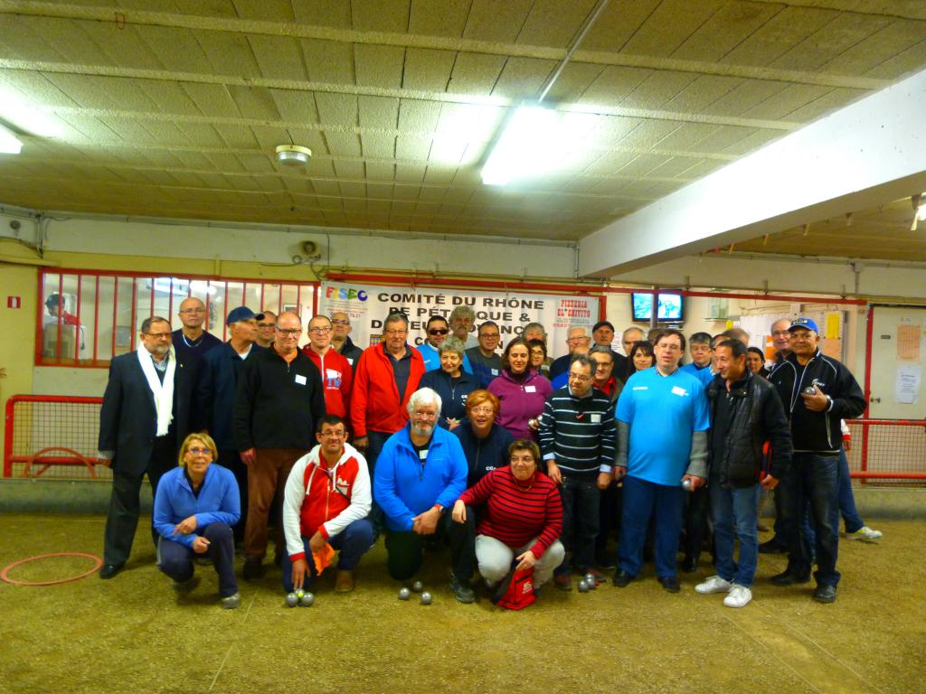

Concours handicap du 04/03/2017 à COUZON

Très belle réussite avec 20 doublettes inscrites pour cette journée
Participation de l UNADEV, Bron pétanque, C.G.E- SPORTS, foyer st léonard,
Foyer du grand large DECINES, comité du Rhône, COUZON, MONTCHAT PETANQUE.
LA commission handicap pétanque du comité du Rhône de pétanque et jeu provençal
Est satisfaite de cette journée par l’ambiance, la joie et le plaisirs qu’elle a su donner :
Faire oublier leurs handicaps. Nous saluons la présence du Président du CD 69 ,
JEAN –PAUL PEROTTO qui n’a pas pu rester, car devant se rendre sur une compétition en Ardèche.
Nous remercions le club de COUZON pour son accueil chaleureux , son président et son équipe de bénévoles, sans oublier bien sûr les éducateurs et encadrants.
Les gagnants sont pour le concours A :
GUILLOU EMMANUEL ET FANJAT CHRISTIAN (Club MONCHAT pétanque et C.G.E SPORTS )
Les gagnants sont pour le concours B :
VERGNE CHRISTOPHE ET VELLA NINETTE (FOYER DU GRAND LARGE ET C.G.E SPORTS).
-Cadeaux offerts a tout le monde : but, mètre, médailles, verre de l’amitié.
Prochain rendez-vous à PUSIGNAN le 24/06/2017
Pour la commission handicap
Malaurie Jean-Claude

Tournoi International d’ANNECY

JUNIORS

- Le Joueur du Rhône, du Club de BRON, Clément BOUSQUET faisant équipe avec deux partenaires de la Loire s’incline en demi-finale
- L’équipe de la CALADE composée de Jordan JOYE, Florian et Julien LACONDEMINE s’incline en huitièmes
- 2 autres formations du Rhône perdent en Barrage des Poules
- Il y avait 40 Formations « JUNIORS » au départ

CADETS

- L’équipe des PETITS BROTTEAUX composée de Hugo FOUILLAT, Valentin FONTERET et Hervé REVERET s’incline en demi-finale
- L’équipe de la CALADE composée de Dorian DUMONT, Thomas COMBIER et Yoann JACOB s’incline en huitièmes
- L’équipe de VAULX VILLAGE composée de Lorenzo VEGLIONE, Léo LASTELLA et Djason MODESTE s’incline également en huitièmes
- Le Joueur du Rhône, du Club de GENAS, Enzo LECUSSAN faisant équipe avec deux partenaires de la Loire s’incline lui aussi en huitième
- 5 autres formations du Rhône perdent en Barrage des Poules
- Il y avait 50 Formations « CADETS » au départ

MINIMES

- L’équipe des PETITS BROTTEAUX composée Melvin PELLIER, Léo DELAYE et Killian POMET s’incline en partie de Cadrage
- Il y avait 20 Formations « MINIMES » au départ

